***Руководство по установке***

***Модульной системы для управления технологическими процессами «WISTECH» (WISTECH)***

1. Необходимо открыть архив с мануалом

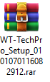

1. Далее открываем сам мануал 
2. Далее нажимаем кнопку Next 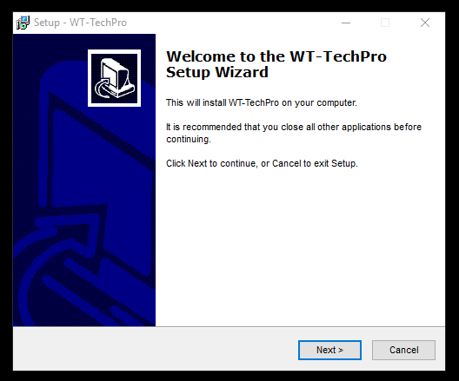
3. Далее необходимо поставить отметку о согласии с лицензионным соглашением и нажать кнопку Next 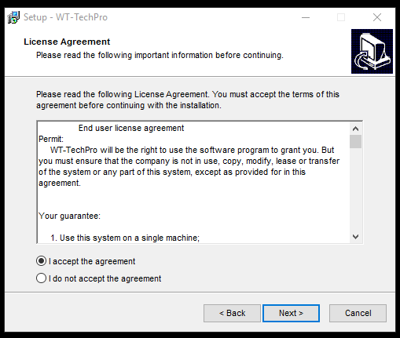
4. Выбираем папку для установочного файла и нажимаем кнопку Next 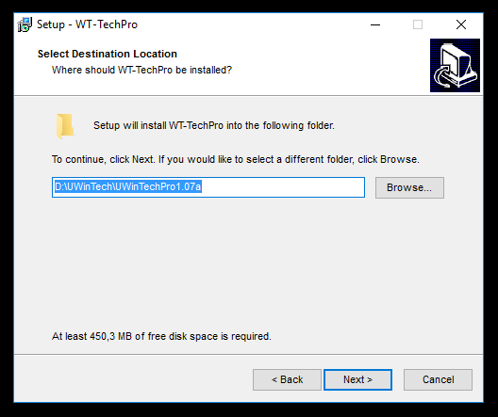
5. Выбираем необходимые для установки компоненты и нажимаем кнопку Next 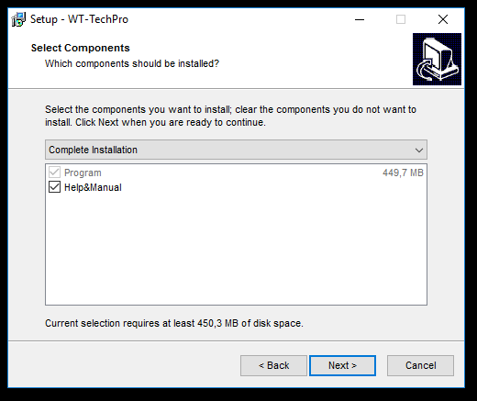
6. Программа сообщит о создании ярлыков, необходимо выбрать папку для ярлыка или оставить предложенную и нажать кнопку Next 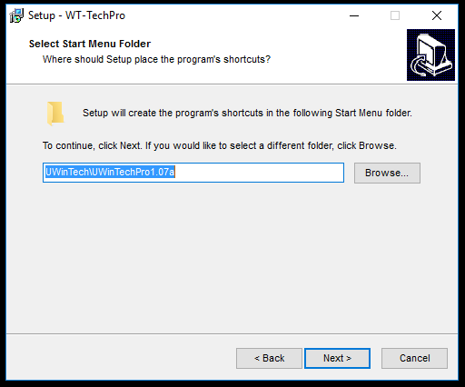
7. Выбираем добавление дополнительных иконок 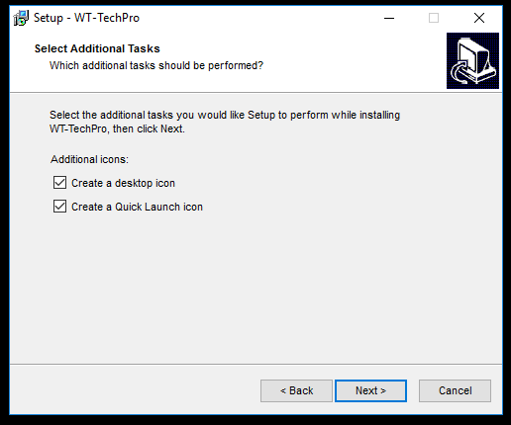
8. Далее нажимаем кнопку установить 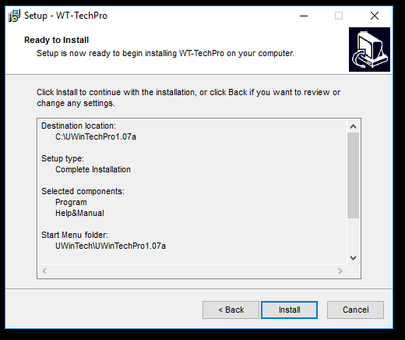
9. Проводится установка ПО 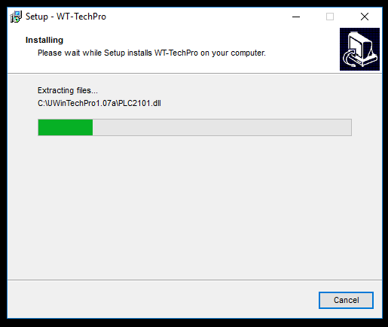
10. Далее установщик спросит у Вас о необходимости перезагрузки компьютера, предпочтительно перезагрузить компьютер после установки. Нажимаем на кнопку Finish

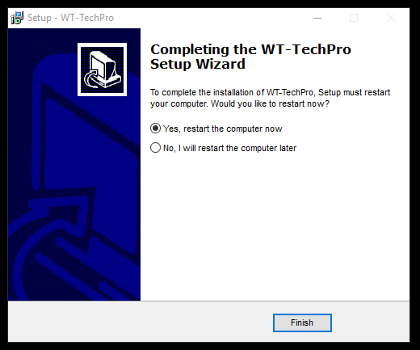

1. Установка ПО завершена